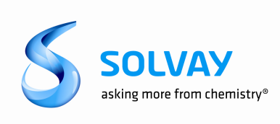

OPERADOR ELECTRO MECÁNICO
DE MANTENIMIENTO
Solvay Blanes se dedica desde 1967 a la producción de polímero de poliamida 6.6 (más conocido como Nailon) a partir de hexametilendiamina (HDM) y ácido adípico.
El Grupo Solvay es uno de los principales productores de Nailon del mundo. La poliamida 6.6 junto a sus derivados integran la división de negocio Polyamide y Intermediates.
El complejo fabril de Blanes contribuye a esta situación de dominio con sus 80 empleados y sus más más de 62.000 m2.

Requisitos formativos:

- Formación mínima imprescindible CFGS – Eléctrico /Electrónico
- Conocimientos en electricidad, neumàtica e interpretación de esquemas, tanto eléctricos como neumáticos.

Experiencia: Mínima de 2 años como operario de mantenimiento en sector industrial preferiblemente en industria química.

Experiencia en tareas de mantenimiento y montaje a nivel industrial: eléctrico, neumático y mecánico.

Funciones:

En dependencia del encargado de taller, se encargará de realizar el mantenimiento preventivo, correctivo y acciones de mejora de las instalaciones industriales y maquinaria tanto de los procesos productivos, como de los equipamientos auxiliares (Calderas de vapor y aceite térmico y distribución de gases).
Calderas de aceite térmico

Horario:
Jornada de trabajo M/T/N. Hay que tener en cuenta que ante cualquier necesidad prevista o imprevista, ya sea por producción o por trabajos en las instalaciones, la jornada de trabajo podría variar.

Competencias: Dinamismo, Humildad, Flexibilidad, adaptabilidad, responsabilidad, fiabilidad, seriedad, disponibilidad horaria

Imprescindible:
- Residencia próxima al centro de trabajo (máximo 15 kms)
- Disponibilidad horaria

Muy valorable:
- Título Oficial de Operador de Calderas
Valorable:
- Conocimientos de soldadura
- Utilización de plataforma elevadora
- Formación en Prevención de Riesgos Laborales

